ÔN TẬP GIỮA HỌC KÌ 2 LỚP 7 – BUỔI 2
Họ tên: …………………………..…..…………………… Lớp: 7B1/ …... Ngày: …. / … / 20….
Bài 1.1. (Phúc Diễn-2017-2018) Cho tam giác ABC có AB = AC = 5cm; BC = 8cm. Kẻ 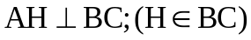
a) Chứng minh HB = HC và 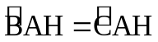
b) Tính độ dài đoạn AH
c) Kẻ 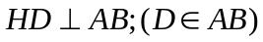 và 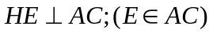. Chứng minh 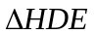 là tam giác cân.
d) Chứng minh AH là đường trung trực của đoạn thẳng DE.
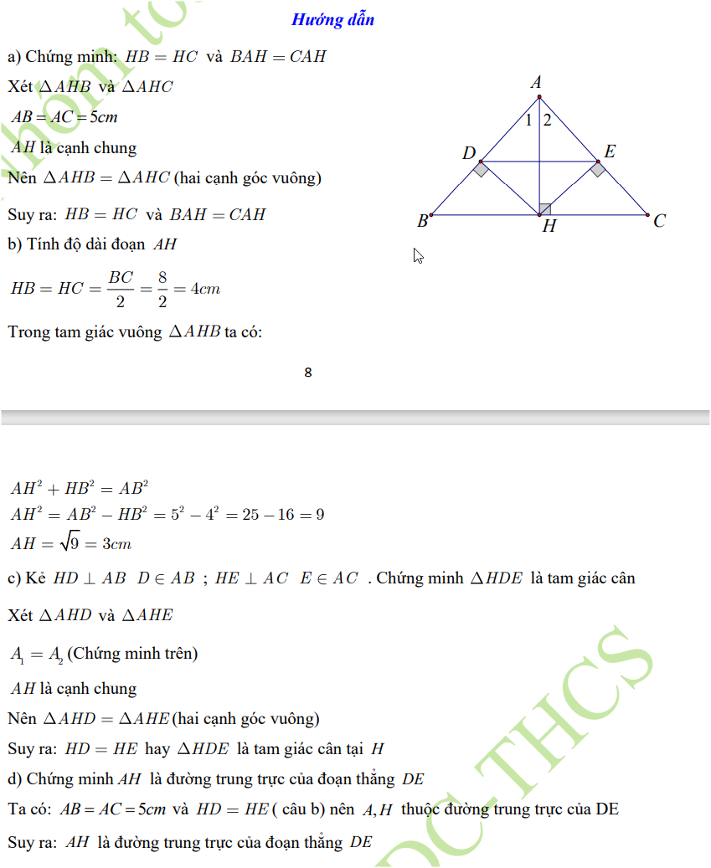

Bài 1.5*. Cho tam giác ABC với trung tuyến AM. Chứng minh rằng:
a) Nếu 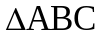 vuông ở A thì 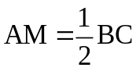 (Định lí: Trong tam giác vuông, trung tuyến ứng với cạnh huyền bằng một nửa cạnh huyền – Kỳ 1 lớp 8) (Gợi ý: Trên tia đối của tia MA lấy D sao cho MA = MD)
b) Ngược lại, nếu thì vuông tại A. (Định lí: Nếu một tam giác có trung tuyến ứng với một cạnh bằng nửa cạnh ấy thì tam giác đó là tam giác vuông– Kỳ 1 lớp 8)
* Bài tập bổ sung (Nếu làm xong bài trên lớp có thể làm bài 3.5 hoặc ôn tập giữa kì 2)
* Bài tập về nhà
Bài 3.1. Chứng minh định lí: Trong một tam giác cân, hai đường trung tuyến ứng với hai cạnh bên thì bằng nhau.
Bài 3.2. Cho tam giác DEF cân tại D với đường trung tuyến DI.
a) Chứng minh rằng 
b) Cho biết số đo hai góc DIE và DIF
c) Biết DE = DF = 13cm, EF = 10cm, hãy tính độ dài đường trung tuyến DI.
Bài 3.3. Cho tam giác  có hai đường trung tuyến 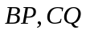 cắt nhau tại 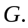 Trên tia đối của tia 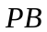 lấy điểm  sao cho 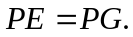 Trên tia đối của tia 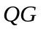 lấy điểm  sao cho 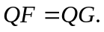 Chứng minh rằng: a) 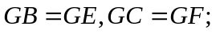 b) 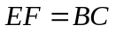 và 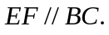
Bài 3.4. Cho tam giác ABC, đường trung tuyến BM. Gọi D là trung điểm của MC. Trên tia đối của tia DB lấy điểm E sao cho DE = DB. Gọi K là trung điểm của AE. Chứng minh rằng
ba điểm B, M, K thẳng hàng. (Lưu ý: Trọng tâm của tam giác là giao điểm của 3 đường trung tuyến)
Bài 3.5. Cho tam giác ABC, đường trung tuyến AM. Trên tia đối của tia MA lấy điểm N sao cho MN = MA. Gọi D, E theo thứ tự là trung điểm của AB, AC. Gọi I, K theo thứ tự là giao điểm của ND, NE với BC. Chứng minh rằng BI = IK = KC.
---- Hết -----

Đề số 1: Minh Khai – 2018-2019
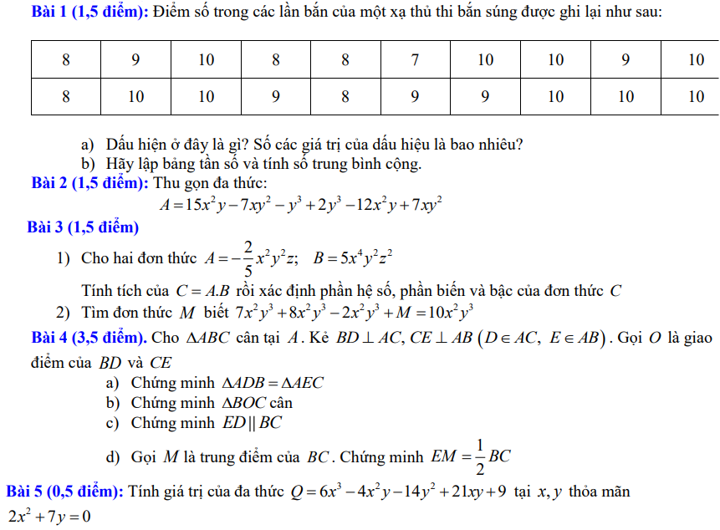
Đề số 2: Ngôi Sao Hà Nội – 2018-2019
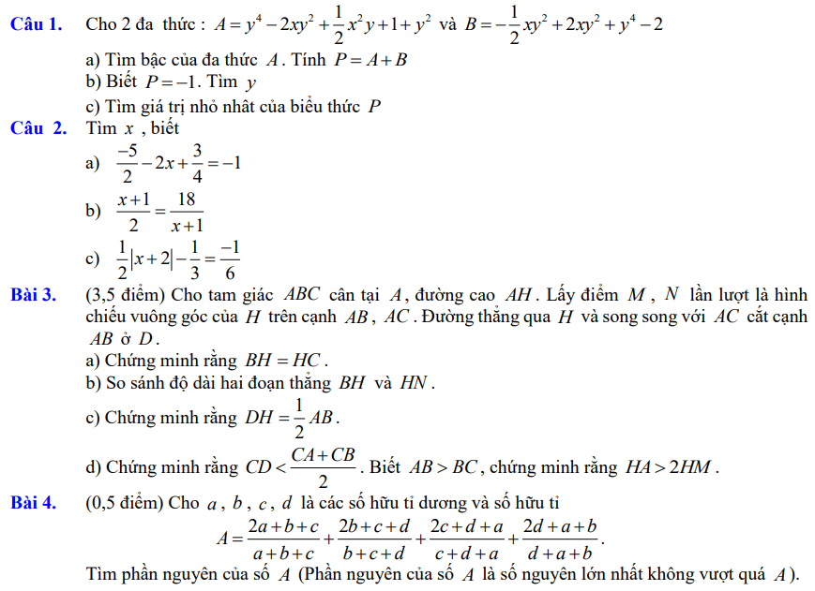
Gợi ý bài 3d: Để chứng minh: 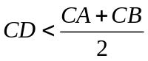 ta xét bất đẳng thức trong tam giác DHC.
Để chứng minh: 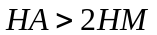 ta kẻ DE vuông góc với BC, ta cần chứng minh HM < DE và 2.DE = AH.
Gợi ý bài 4: Ta cần chứng minh: 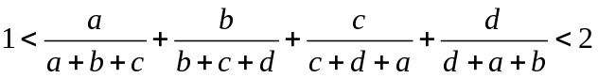
---- Hết -----

